REVISTA BRASILEIRA DE HISTÓRIA DA EDUCAÇÃO

**DECLARAÇÃO DE ORIGINALIDADE E DIREITOS AUTORAIS**

Declaramos que o presente artigo é original, não tendo sido submetido à publicação em qualquer outro periódico nacional ou internacional, quer seja em parte ou em sua totalidade.

Estamos cientes de que os direitos autorais pertencem exclusivamente aos autores e que os direitos de licenciamento utilizados pelo periódico consistem na licença Creative Commons Attribution 3.0 (CC BY 3.0), sendo permitidos o compartilhamento (cópia e distribuição do material em qualquer meio ou formato) e adaptação (*remix*, transformação e criação de material a partir do conteúdo assim licenciado para quaisquer fins, inclusive comerciais.

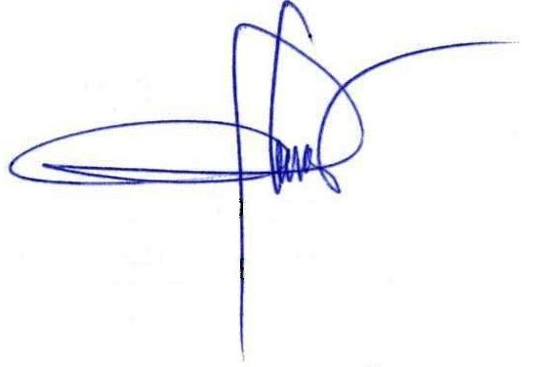

ALBERTO DAMASCENO

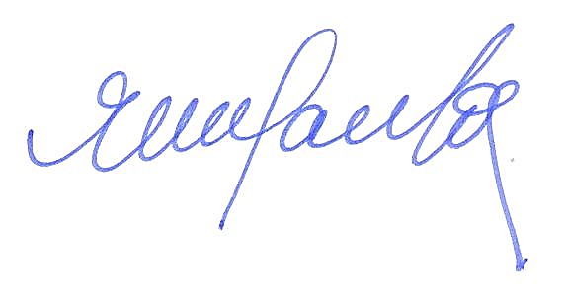

EMINA SANTOS

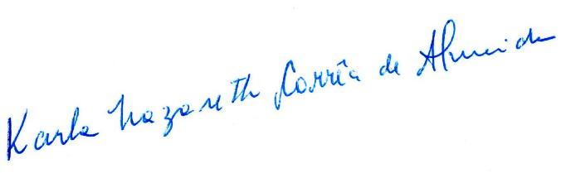

KARLA ALMEIDA